
Ministero dell’ Istruzione, dell’ Università e della Ricerca
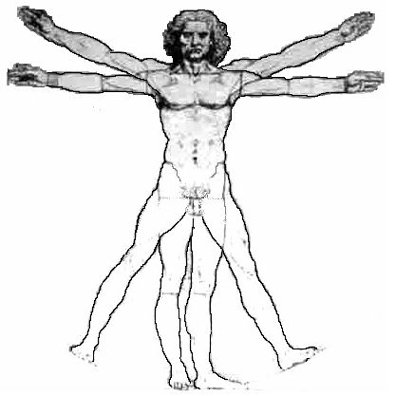
ISTITUTO D’ISTRUZIONE SUPERIORE “LEONARDO DA VINCI”
Istituto Tecnico Commerciale, per Geometri e Liceo Scientifico
Via Bottonera, 21 - 23022 - CHIAVENNA (Sondrio) – www.davincichiavenna.it
Tel. 0343/32750 - Fax 0343/290.398 - C.F. 81004790143
e-mail: sois00600d@istruzione.it - itcgliceo@libero.it - e-mail pec: sois00600d@pec.istruzione.it

CIRCOLARE N. 75 Chiavenna, 19 novembre 2013

AGLI ALUNNI DELLE CLASSI II, III, IV E V

OGGETTO: Certificazioni Linguistiche PET (B1) e FCE (B2)

Gli studenti interessati a sostenere gli esami per la certificazione di inglese PET (B1) e FCE (B2), sono invitati a comunicare la propria adesione al responsabile prof. Marco Del Papa.

Il calendario degli esami, le scadenze per le iscrizioni ed il costo sono i seguenti:
Esame PET: 8/3/2014, iscrizione entro il 17 gennaio. € 81.00
Esame PET del 24/5/2014, iscrizione entro 25 aprile. € 81.00
Esame FCE del 10/5/2014, iscrizione entro 25 marzo. € 156.00

Con qualche giorno di anticipo rispetto al termine stabilito per le iscrizioni, gli interessati faranno pervenire alla segreteria scolastica la ricevuta di avvenuto pagamento della cifra richiesta al fine di sostenere l’esame.

Si ricorda che la prova orale si svolge sempre in una data diversa dalla prova scritta, generalmente nei giorni precedenti. La data sarà comunicata agli studenti in un momento successivo.

Gli alunni iscritti dovranno recarsi presso la sede d’esame in modo autonomo. La comunicazione relativa alla sede d’esame avverrà successivamente.

SL/

IL DIRIGENTE SCOLASTICO REGGENTE
Prof. Angelo Passerini

